

Могут ли иностранные граждане владеть землями сельскохозяйственного назначения?

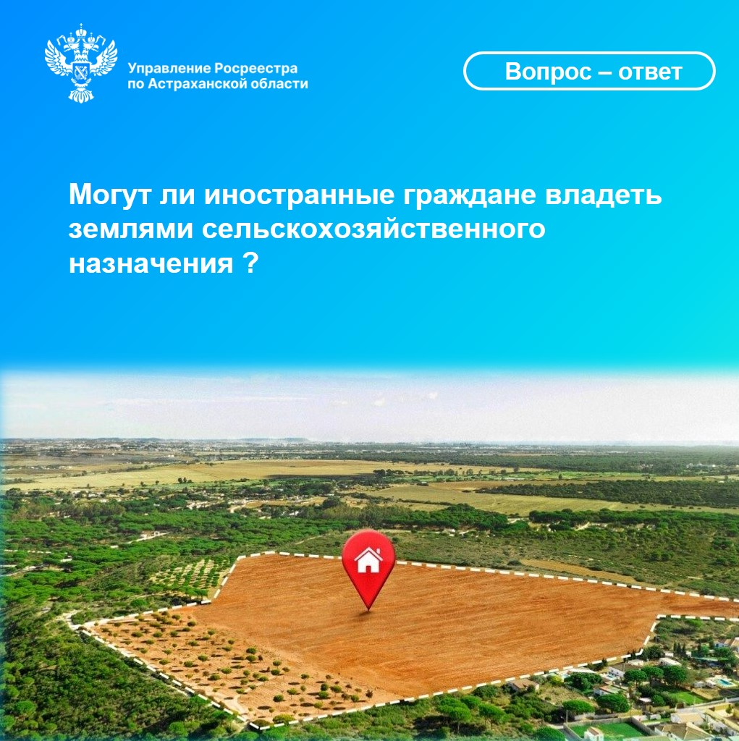В рамках рубрики «Вопрос-ответ» Управление Росреестра и филиал публично-правовой компании «Роскадастр» по Астраханской области публикуют материалы, разъясняющие актуальные вопросы в сфере земли и недвижимости. Сегодня расскажем, может ли иностранный гражданин купить или наследовать земельный участок сельскохозяйственного назначения.
Приобретение объектов недвижимости, включая земельные участки, иностранными физическими и юридическими лицами не запрещено, но имеет определённые ограничения.
«Иностранные граждане, лица без гражданства, иностранные юридические лица, а также организации, в уставном капитале которых доля иностранных граждан, иностранных юридических лиц или лиц без гражданства составляет более 50%, не могут являться собственниками земельных участков сельскохозяйственного назначения, предназначенных для сельскохозяйственного производства. Для них предусмотрено только право аренды», - поясняет заместитель руководителя Управления Росреестра по Астраханской области Татьяна Гук.
Исключения составляют участки, которые можно использовать для:
✔️садоводства и огородничества;
✔️ведения личного подсобного хозяйства;
✔️ гаражного строительства;
✔️размещения объектов недвижимости (за исключением жилых домов на землях фермерских хозяйств).
Узнать назначение земельного участка можно из его вида разрешённого использования.
Лица с двойным гражданством, одно из которых — российское, не ограничены в праве приобретения земельных участков сельскохозяйственного назначения, за исключением участков, которые в соответствии с Земельным кодексом Российской Федерации и федеральными законами не могут находиться в частной собственности.
Иностранные граждане могут наследовать недвижимость, включая земельные участки. Однако, если унаследованный участок относится к землям сельскохозяйственного назначения (кроме перечисленных выше исключений), он подлежит отчуждению в течение одного года с момента возникновения права собственности.

Материал подготовлен Управлением Росреестра по Астраханской области
Контакты для СМИ:
Телефон: +7(8512) 51 34 70
Электронная почта: pressd_30@r30.rosreestr.ru
Сайт: https://rosreestr.gov.ru
Мы в одноклассниках: https://ok.ru/group57442898411746
Мы в телеграм: https://t.me/rosreestr30
Мы в контакте: https://m.vk.com/rosreestr30

